勝利早報
2021.03.04
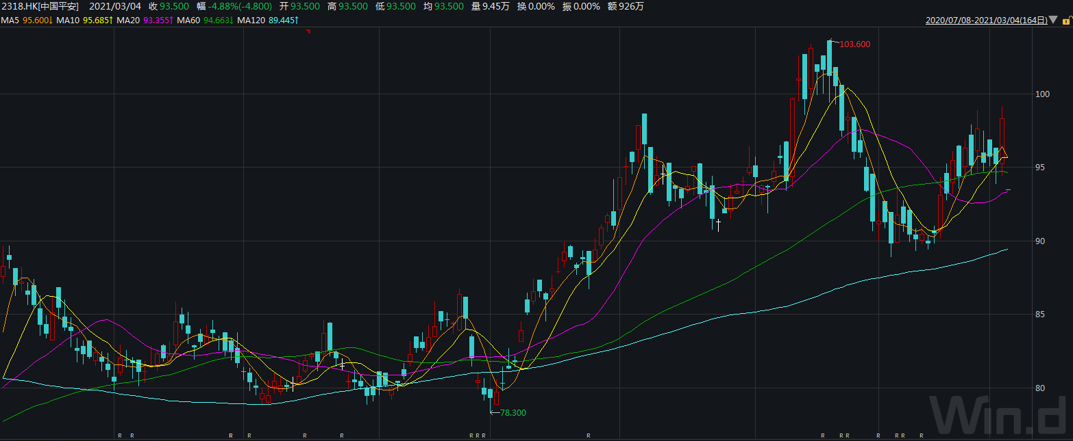
短線機會

中國平安（2318.HK）
國際領先的個人金融生活服務提供者
推薦理由：
保險業基本面觸底回升；國債收益率回升；
公司作為保險業龍頭，受益於權益市場與保險行業回暖；新業務價值增長31%。
風險：金融政策與行業增速低於預期
買入: HKD 95，目標：HKD 120，止損：HKD 88
本公司所管理資金或撰寫此等概況人員於2021年03月03日未持有2318.HK。
勝利即日觀點

隔夜美股三大指數回落，其中，新能源汽車、科技股領跌，金融、能源偏強。昨天A股與港股大漲，金融、能源、資源板塊強。從盤面看，美債收益率回升，高估值科技股與新能源汽車等成長股弱，而低估值順週期板塊卻表現強勁，可見機構大換倉跡象明顯。儘管美聯儲言論上淡化美債收益率上升對市場的影響，但是預計新興市場國家央行將會採取措施避免美元回流美國造成的重大衝擊，所以中國金融官員與香港金管局的講話透露了壓制市場上漲過快的信號。綜合來看，預計港股與A股維持震盪局面，策略上以成長股為主同時兼顧低估值高息股，核心邏輯是行業好轉且公司能通過漲價驅動業績增長，同時關注兩會焦點板塊，包括碳中和政策受益的新能源、技術攻關的半導體、數位經濟等板塊的炒作。

市場熱點板塊及個股:

A 股市場
- 宏觀方面，受國內外疫情反復等影響，服務業修復的邊際動能進一步減弱。3月3日公佈的2021年2月財新中國通用服務業經營活動指數（服務業PMI）錄得51.5，延續此前兩月的下降趨勢，為2020年5月以來最低值。(萬得資訊)
- 2021年以來，房企拿地積極性提高，多地土地出讓數量增長明顯。分析人士指出，隨著「兩集中」政策落地，房企拿地機會增加，有助於控制地價。同時，房企間分化將會加速，資金雄厚的大型房企擁有更多拿地機會。(萬得資訊)
- 市場監管總局依法對橙心優選（北京）科技發展有限公司、上海禹璨資訊技術有限公司、深圳美團優選科技有限公司、北京十薈科技有限公司等四家社區團購企業分別處以150萬元人民幣罰款的行政處罰，對武漢七種美味科技有限公司處以50萬元人民幣罰款的行政處罰。(萬得資訊)
- 去年下半年以來，半導體面板開始新一輪週期性漲價。TCL創始人李東生表示，這一輪供需緊張和去年疫情帶來的視頻產品的需求增加有關，從目前的市場的需求情況看，預期今年上半年顯示產品的供求都會緊張。(萬得資訊)
- 知情人士透露，歐佩克+有望在本周同意增產，以便給快速上漲的原油價格降溫。沙特將按計劃從4月開始撤回額外減產，但其仍在內部討論是在一個月內還是在更長時間內撤回減產。(萬得資訊)

H 股市場
- 中芯國際公告稱：公司就購買用於生產晶圓的阿斯麥產品與阿斯麥集團簽訂購買單，根據阿斯麥購買單購買的阿斯麥產品定價，阿斯麥購買單的總代價為12億美元。(萬得資訊)
- 有媒體報導，2日晚間中興通訊內部發文表示將成立汽車電子產品線，同時將設立汽車電子團隊，隸屬於系統產品技術規劃部，其定位是負責汽車電子領域的統一業務規劃和經營。對此，中興通訊方面3月3日下午回應稱：「消息屬實。」(萬得資訊)
- 野村發報告指，海底撈發盈警，料去年純利下跌約90%，差於該行預期的下跌62%，或包括匯兌損失2.35億元人民幣在內的下跌70%，因此調低集團去年純利預測66%。野村下調海底撈股份目標價，由91.3港元降至89.1港元，評級維持「買入」，對比2019年，預期集團今年的銷售及純利可分別增長95.2%及35.7%。(萬得資訊)
- 中泰證券謝鴻鶴認為，稀土板塊正處於「從量變到質變」的階段，新能源汽車帶來的需求持續放量不僅拉動了稀土價格，更意味著從此稀土將擁有明晰且高速成長的需求主線，擺脫供給主導價格波動的命運。(萬得資訊)

海外市場
- 消息稱特斯拉計畫在加州聖莫尼卡推出世界上最大的V3超級充電站，該充電站將配備62個超級充電樁。與此同時，特斯拉美國官網顯示，Model3預計交付時間從3-6周縮短至2-4周。(萬得資訊)
- 小鵬汽車推出小鵬P7後驅標準續航車型。共有智享版、智尊版兩款，均採用磷酸鐵鋰電池，防水防塵等級IP68，綜合續航里程達480km，即日起開啟銷售，預計交付時間為5月。(萬得資訊)
- 網易有道成立“有道成人教育事業部”，該部門整合有道精品課成人學段、網易雲課堂、中國大學MOOC等業務及團隊，致力於成人學段課程研發。(萬得資訊)

大行報告
- 摩根大通：該行指出，恒指成份股很有可能維持在80只一段時間，而非在明年中以後繼續擴張至100只。恒指公司縮短上市歷史要求至三個月，摩通認為新規有助改善恒指的市場代表性、減低複雜性，亦有助投資者管理特別是第二上市的IPO。至於將所有股份權重上限定在8%，摩根大通認為第二上市企業將受益於此次改變，但騰訊等大權重股將受影響。未來五次季檢或有股份被剔除，摩根大通料每季將有6只股份被納入、1只股份被剔出。(格隆匯)
- 中金公司：恒生指數公司公佈了此前建議系統性優化恒生指數代表性的諮詢結果，其中涉及到5項較大的變化，這些變化在短期會影響潛在被動資金流向，中長期對增強恒生指數作為香港市場旗艦基準指數的代表性、增強香港國際金融中心地位都具有積極意義。該行指，新經濟占比大幅提升，科技、消費、醫藥是最大贏家。中金料新經濟股在恒指占比將大幅提升，在80只成股假設下，整體指數權重分佈會進一步向新經濟傾斜，從當前44.5%上升至52.4%。(格隆匯)
- 國泰君安：20年投資和出口是經濟復蘇的主要推動力，現階段經濟復蘇面臨換擋，消費和出口有望接力投資端，持續推動中國經濟回歸常態。除了消費之外，地產由於「三道紅線」、「貸款集中度」等政策調整，房地產企業將開啟去杠杆週期，其中最重要的表現就是地產加快施工和竣工以確認收益、降低杠杆，因此竣工潮有望開啟，地產施工將成為投資端的亮點。隨著消費接力復蘇、地產強施工的持續演繹，相關領域設備投資將確定性受益。(格隆匯)

